Московский Авиационный Институт
(Национальный Исследовательский Университет)

Факультет прикладной математики и физики.
Кафедра вычислительной математики и программирования.

Лабораторная работа №6
по курсу «Нейроинформатика»
Сети с обратными связями.

VII семестр.

Студент Баскаков О.А.
Группа 08-406
Номер в списке 2
Преподаватели: Тюменцев Ю. В. и
Козлов Д. С.

Москва, 2011.

Постановка задачи
Целью работы является исследование свойств сетей Хопфилда и Элмана, алгоритмов обучения, а также применение сетей в задачах распознавания статических и динамических образов.

Основные этапы работы:
- Использовать сеть Хопфилда для распознавания статических образов. Проверить качество распознавания.
- Использовать сеть Элмана для распознавания динамических образов. Отобразить ошибку обучения и проверить качество распознавания.

Ход выполнения работы:

Часть 1:
Создадим сеть, входные образы – 1, 6, 4.
T = [p1(:),p2(:),p3(:)];
net = newhop(T);
display(net);

Neural Network
name: 'Hopfield Network'
efficiency: .cacheDelayedInputs, .flattenTime, .memoryReduction
userdata: (your custom info)

dimensions:
numInputs: 0
numLayers: 1
numOutputs: 1
numInputDelays: 0
numLayerDelays: 1
numFeedbackDelays: 1
numWeightElements: 14520
sampleTime: 1

connections:
biasConnect: true
inputConnect: []
layerConnect: true
outputConnect: true

subobjects:
inputs: {0x1 cell array of 0 inputs}
layers: {1x1 cell array of 1 layer}
outputs: {1x1 cell array of 1 output}
biases: {1x1 cell array of 1 bias}
inputWeights: {1x0 cell array of 0 weights}
layerWeights: {1x1 cell array of 1 weight}

functions:
adaptFcn: (none)
adaptParam: (none)
derivFcn: 'defaultderiv'
divideFcn: (none)
divideParam: (none)
divideMode: 'sample'
initFcn: 'initlay'
performFcn: (none)
performParam: (none)
plotFcns: {}
plotParams: {1x0 cell array of 0 params}
trainFcn: (none)
trainParam: (none)
weight and bias values:
IW: {1x0 cell} containing 0 input weight matrices
LW: {1x1 cell} containing 1 layer weight matrix
b: {1x1 cell} containing 1 bias vector

methods:
adapt: Learn while in continuous use
configure: Configure inputs & outputs
gensim: Generate Simulink model
init: Initialize weights & biases
perform: Calculate performance
sim: Evaluate network outputs given inputs
train: Train network with examples
view: View diagram
unconfigure: Unconfigure inputs & outputs

evaluate: [outputs,ignore,layerStates] = net(inputs,{},layerStates)

Результат распознавания первого образа:
map = [1,1,1;0,0,0];
figure;
image(X);
colormap(map)
axis off
axis image

Зашумим второй образ на 20%:

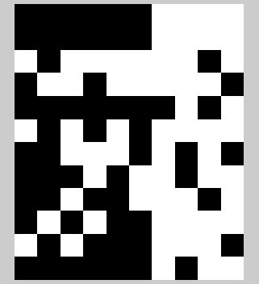

Зашумим третий образ на 30%:

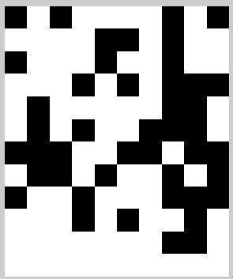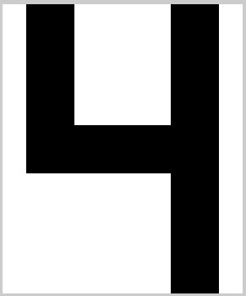

Часть 2:
Построить и обучить сеть Элмана, которая будет распознавать динамический образ.
Формируем входную последовательность. Задаётся она двумя функциями:

С шагом равным 0.01. Здесь -- основной входной сигнал, -- сигнал подлежащий распознаванию. Соотношение сигналов определяется последовательностью чисел: R =[2,4,7].

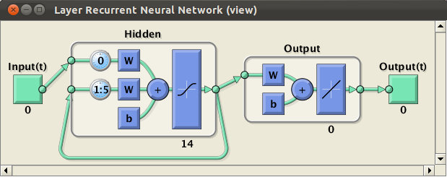

Neural Network
name: 'Layer Recurrent Neural Network'
efficiency: .cacheDelayedInputs, .flattenTime, .memoryReduction
userdata: (your custom info)

dimensions:
numInputs: 1
numLayers: 2
numOutputs: 1
numInputDelays: 0
numLayerDelays: 5
numFeedbackDelays: 5
numWeightElements: 994
sampleTime: 1

connections:
biasConnect: [1; 1]
inputConnect: [1; 0]
layerConnect: [1 0; 1 0]
outputConnect: [0 1]

subobjects:
inputs: {1x1 cell array of 1 input}
layers: {2x1 cell array of 2 layers}
outputs: {1x2 cell array of 1 output}
biases: {2x1 cell array of 2 biases}
inputWeights: {2x1 cell array of 1 weight}
layerWeights: {2x2 cell array of 2 weights}

functions:
adaptFcn: 'adaptwb'
adaptParam: (none)
derivFcn: 'defaultderiv'
divideFcn: 'dividerand'
divideParam: .trainRatio, .valRatio, .testRatio
divideMode: 'sample'
initFcn: 'initlay'
performFcn: 'mse'
performParam: .regularization, .normalization, .squaredWeighting
plotFcns: {'plotperform', plottrainstate, ploterrhist,
plotregression, plotresponse, ploterrcorr,
plotinerrcorr}
plotParams: {1x7 cell array of 7 params}
trainFcn: 'trainlm'
trainParam: .showWindow, .showCommandLine, .show, .epochs,
.time, .goal, .min_grad, .max_fail, .mu, .mu_dec, .mu_inc, .mu_max
weight and bias values:
IW: {2x1 cell} containing 1 input weight matrix
LW: {2x2 cell} containing 2 layer weight matrices
b: {2x1 cell} containing 2 bias vectors

methods:
adapt: Learn while in continuous use
configure: Configure inputs & outputs
gensim: Generate Simulink model
init: Initialize weights & biases
perform: Calculate performance
sim: Evaluate network outputs given inputs
train: Train network with examples
view: View diagram
unconfigure: Unconfigure inputs & outputs
evaluate: [outputs,ignore,layerStates] = net(inputs,{},layerStates)

Training with TRAINLM.
Epoch 0/100, Time 23.6125, Performance 1.3555/1e-05, Gradient 10.8201/1e-05,
Mu 0.001/10000000000, Validation Checks 0/6
Epoch 25/100, Time 757.3819, Performance 0.16726/1e-05, Gradient 7.1606/1e-05,
Mu 100000/10000000000, Validation Checks 0/6
Epoch 50/100, Time 1548.5071, Performance 0.15704/1e-05, Gradient 10.4803/1e-05,
Mu 100000/10000000000, Validation Checks 0/6
Epoch 75/100, Time 2364.7594, Performance 0.14488/1e-05, Gradient 19.6145/1e-05,
Mu 100000/10000000000, Validation Checks 0/6
Epoch 100/100, Time 3164.1371, Performance 0.13027/1e-05, Gradient 35.9629/1e-05,
Mu 100000/10000000000, Validation Checks 0/6
Training with TRAINLM completed: Maximum epoch reached.
Суммарное время 52м 44с

СК ошибка на обучающей выборке:
sqrt_mse = 0.3609
СК ошибка на дополнительных точках:
sqrt_mse = 0.3641
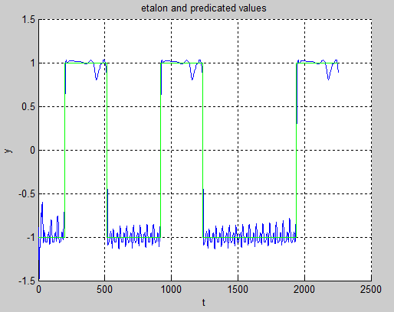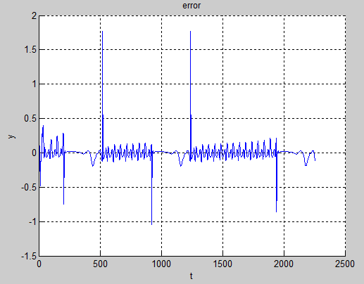
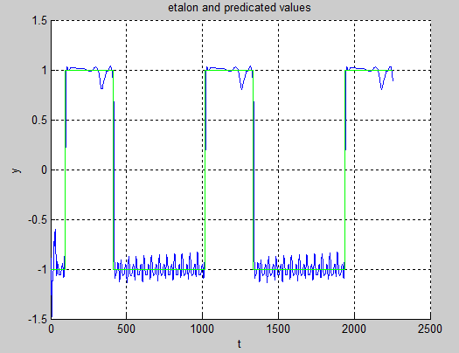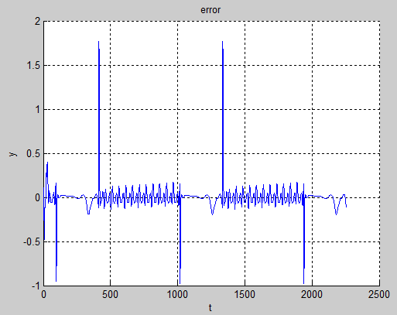

Выводы
В этой лабораторной работе я познакомился с программированием нейронных сетей с обратными связями. В случае многослойных сетей обратная связь предоставляет возможность корректировать веса не только в зависимости от отклонения от эталонного входа на выходах целой сети, но и в зависимости от выходов внутренних слоёв. Стоит отметить, что данные виды сетей обладают низкой скоростью сходимости. Были опробованы различные параметры обучения, различные методы обучения – скорость сходимости всё равно оставалась низкой.

